Après Fukushima, la vie préfabriquée
Contribution à Un Paysage Global de Camps (M.Agier, Ed.)

François Gemenne

Introduction

La notion même de camp renvoie souvent à celle de violence(s), parfois symbolique : ceux qui s’y trouvent (dans le camp) sont là parce qu’ils ont dû fuir des guerres, des persécutions, ou parce qu’on leur a refusé l’asile. Curieusement, l’étude des camps a souvent délaissé les campements de fortune érigés pour fournir un toit aux victimes des catastrophes naturelles. Comme si ces camps constituaient une catégorie à part, comme si leurs occupants n’étaient pas, eux aussi, des migrants forcés, brutalement contraints de quitter leur domicile, leurs terre natale ou d’adoption, leur vie d’avant.

Ces déplacés sont pourtant très nombreux : en 2012, ce plus de 30 millions de personnes qui ont été déplacées par des catastrophes naturelles, davantage que le nombre de déplacés internes, qui s’établit, pour la même année, à 28,8 millions. Sur les cinq dernières années (2008-2012), ce chiffre monte à 242 millions (IDMC 2013). Ces déplacements ne sont pas simplement des évacuations de quelques jours : beaucoup restent déplacés pendant des semaines, des mois, des années, une vie entière. Et beaucoup sont donc, logiquement, hébergés dans des camps.

Les camps ont toujours été associés aux catastrophes naturelles : déjà en 1755, les Lisboètes déplacés par le tremblement de terre qui avait détruit leur ville furent hébergés dans des camps, et mirent plusieurs mois avant de pouvoir regagner la ville.

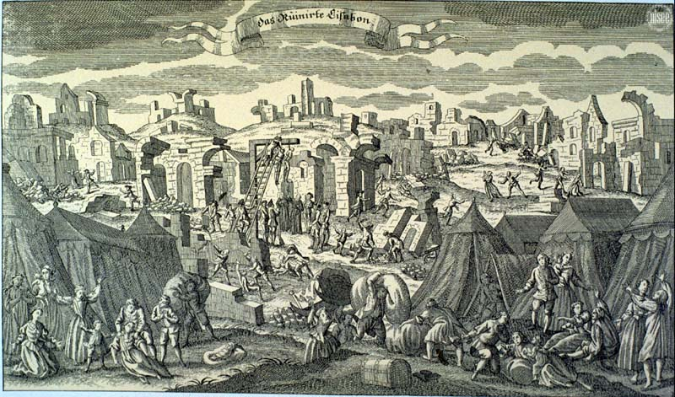
Fig. 1 – Les Ruines de Lisbonne, gravure allemande, 1755. Conservée au Museu da Cidade, Lisbonne. A l’avant-plan, on distingue nettement un camp érigé pour abriter les déplacés de la catastrophe.

De la même manière que les camps de réfugiés peuvent devenir des lieux, ou des hors-lieux (pour reprendre l’expression de Michel Agier, 2008), d’habitat permanent, les camps établis suite aux catastrophes naturelles peuvent aussi, dans certains cas, devenir le nouveau domicile des déplacés.

Un cas emblématique de tels camps sont les parcs de caravanes, ou trailer parks, qui avaient fleuri à travers toute la Louisiane après l’ouragan Katrina. L’agence fédérale de gestion des catastrophes, la FEMA, avait réquisitionné des milliers de caravanes pour héberger les sinistrés. Ces trailer parks étaient peu à peu devenus un lieu d’habitat permanent pour tous ceux qui n’avaient pas les moyens d’aller ailleurs et ne pouvaient rentrer à La Nouvelle-Orléans, faute d’assurance, faute de ressources, parfois faute de mieux. Ces parcs, camps de réfugiés d’un nouveau genre, étaient gardés par l’armée, interdits au public, et confrontés à de nombreux problèmes de sécurité, de salubrité et de trafics en tous genres. En visite dans l’un d’entre eux en 2006, le Renaissance Village à Baker (Louisiane), j’avais été frappé que les résidents aient donné des noms de rues aux allées qui séparaient les caravanes, signe que c’était là leur nouvelle adresse.

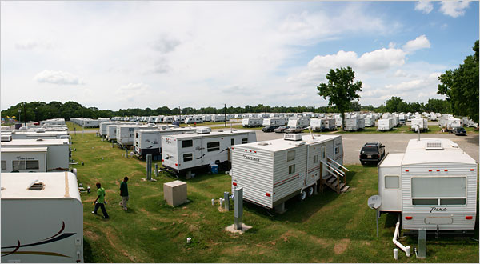
Fig. 2 – Camp de Renaissance Village, Baker, Louisiane. Le camp de Baker, avec 600 caravanes, était l’un des plus grands trailer parks établi pour les victimes de l’ouragan Katrina. © Patrick Salisbury, NY Times.

Les trailer parks sont aussi l’occasion de souligner une spécificité de ces camps établis suite aux catastrophes : ils ne sont pas cantonnés aux pays de développement. Dans les pays en développement, ces camps sont le plus souvent constitués de tentes, et gérés par des organisations humanitaires ; dans les pays industrialisés, ils prennent des formes plus élaborées, plus sophistiquées, et sont souvent gérés par l’Etat. Dans ce cas, on rechignera souvent à utiliser le terme de camp, alors que c’est pourtant bien de cela qu’il s’agit. Comme on le verra par la suite, le gouvernement japonais n’emploie d’ailleurs pas le terme de camps pour désigner les maisons préfabriquées dans lesquelles sont hébergées les déplacés de Fukushima, préférant souvent le terme d’ « abris ».

Une des ambitions sous-jacentes de ce texte est de replacer les camps établis suite aux catastrophes dans la sociologie et l’anthropologie des camps de réfugiés et de déplacés : de montrer quels en sont les points communs et les spécificités, mais aussi, je l’espère, de mettre en évidence l’intérêt d’étudier ces camps pour mieux comprendre les logiques et ressorts du confinement à la suite d’un déplacement forcé. Ce camps abritent chaque année plusieurs millions de personnes, souvent pour des durées de plusieurs mois, voire de plusieurs années : parmi ceux-ci, j’ai choisi d’analyser les logiques de confinement qui ont suivi ce qui apparaît déjà comme l’une des catastrophes majeures du 21ème siècle, la catastrophe de Fukushima.

1ère partie : Contexte

En mars 2013, deux ans après la catastrophe, plus de 313 000 personnes restaient déplacées (source : Agence pour la Reconstruction et Ministère de la Santé, du Travail et du Bien-Etre). Ces sinistrés se répartissent en deux grandes catégories : ceux qui ont été déplacés par le tsunami, et ceux qui ont été déplacés par la catastrophe nucléaire. Les deux évacuations se sont déroulées dans des conditions très différentes : alors que l’évacuation post-tsunami avait été relativement prévue et préparée, celle qui a suivi l’accident nucléaire s’est effectuée dans l’improvisation la plus totale, générant injustices, tensions et discriminations.

Ceux qui ont pu évacuer avant ou à la suite du tsunami ont le plus souvent été relogés dans des appartements payés par l’Etat, ou dans des camps de déplacés, souvent situés à l’intérieur même des villes alentours, et composés de maisons en matériaux préfabriqués de 30 m² environ. Ceux-là peuvent aujourd’hui envisager leur retour dans leurs villages et villes d’origine, après consultation avec les autorités, même si leur maison a souvent été détruite.

Le cas des évacués de l’accident nucléaire est infiniment plus complexe. En raison d’une culture qui avait systématiquement sous-estimé le risque nucléaire, les autorités japonaises n’avaient jamais véritablement envisagé la possibilité d’un tel accident. Les exercices d’évacuation avaient donc été réduits à leur strict minimum. Selon le rapport adopté après l’accident par la Diète (le Parlement japonais), seuls 10% des résidents ont été informés du premier ordre d’évacuation transmis par le gouvernement le jour de l’accident. L’évacuation a été chaotique, et souvent incohérente. Dans un premier temps, le jour de l’accident, la zone située dans un rayon de 3 km autour de la centrale a été évacuée. Cette zone a été le lendemain élargie à un rayon de 10 km, puis de 20 km. Le 15 mars 2011, la population vivant entre 20 et 30 km de la centrale a reçu l’ordre de rester confinée chez elle. Plus d’un mois plus tard, le 22 avril 2011, ces mêmes populations reçurent l’ordre d’évacuer par leurs propres moyens, tandis que les zones présentant des taux de radioactivité de plus de 20 mSv/an étaient également encouragées à évacuer. Tous ces évacués – plus de 80 000 personnes – ont été reconnus comme tels et assistés par le gouvernement. Ces zones sont indiquées sur la carte d’évacuation reproduite ci-dessous.

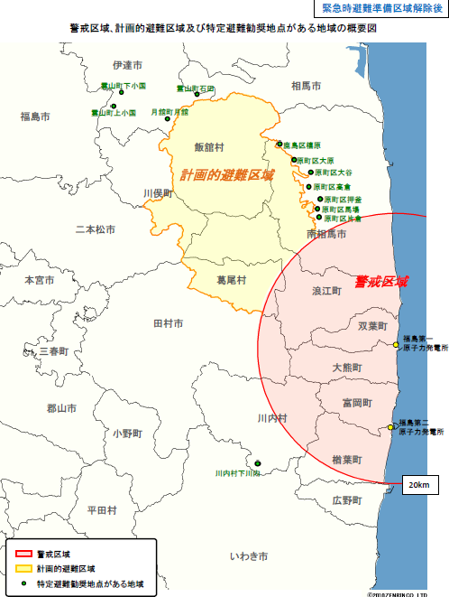
Iwaki
Iitate
Koriyama
Tamura
Hirono
Naraha
Kawauchi
Tomioka
Ookuma
Futaba
Restricted Area
Minamisoma
Namie
Fukushima Nuclear Power Plant (No.2)
Fukushima Nuclear Power Plant (No.1)
Deliberate Evacuation Area
Specific Spots Recommended for Evacuation
Katsurao
Fukushima
Fig. 3 – Zones d’évacuation en date de juin 2011 (Source: Ministère de l’Industrie, du Commerce et de l’Economie)

Mais le nuage radioactif n’a évidemment pas suivi les contours concentriques des zones d’évacuation. En conséquence, de très nombreuses zones contaminées n’ont pas été prises en charge par les autorités, et leurs habitants se sont retrouvés livrés à eux-mêmes. Ces évacués ‘spontanés’, désignés en japonais sous les noms de jishuhinansha (‘auto-évacués’) ou kuikigai hinansha (‘évacués en dehors de la zone’), ne sont pas reconnus comme des évacués officiels et n’ont donc droit qu’à une assistance très limitée. En d’autres termes, si vous prenez vous-même la décision d’évacuer sans y avoir été enjoint par le gouvernement, même si vous vivez dans une zone parfois beaucoup plus contaminée que les zones d’évacuation officielle, vous ne pouvez pas prétendre aux aides d’Etat et vous êtes livré(e) à vous-même. Ces évacués spontanés, stigmatisés par ceux qui restent pour leur supposée couardise, accusés par le gouvernement d’abandonner leur communauté, n’ont pas accès aux abris gouvernementaux. Le nombre d’évacués spontanés a continué à augmenter dans les mois qui ont suivi la catastrophe, au fur et à mesure que les habitants prenaient conscience et mesuraient eux-mêmes les taux de radioactivité dans leur habitation. Ceci a créé une situation inédite : plus d’un an après la catastrophe, le nombre d’évacués continuait à augmenter, et non à décroître, comme c’est généralement le cas (voir tableau ci-dessous). Même s’il n’existe aucune statistique officielle, on évalue à 50 000 environ le nombre d’évacués spontanés.

Fig. 4 – Evolution du nombre d’évacués dans les mois qui ont suivi la catastrophe de Fukushima

Pour ce qui concerne les évacués officiels, certains habitent dans des logements dont le loyer est payé par le gouvernement, tandis que d’autres sont hébergés dans des camps de maisons préfabriquées mis en place par les autorités.

En mars 2013, il restait encore plus de 110 000 personnes habitant ces camps préfabriqués, soit environ un tiers du total des déplacés (source : Agence pour la Reconstruction et Ministère de la Santé, du Travail et du Bien-Etre). A côté de ces camps officiels, même si les autorités parleront plus volontiers de ‘villages’, diverses zones de confinement se sont développées, qui elles aussi s’apparentent à des camps qui ne disent pas leur nom.

2ème partie : Dans les camps, une attente qui n’a pas de fin

Dans les camps de maisons préfabriquées habitent principalement des personnes âgées et/ou sans emploi, qui, presque trois ans après la catastrophe, sont toujours en attente d’un autre logement, d’une compensation des autorités ou de l’opérateur de la centrale TEPCO, ou simplement d’une perspective de retour.

Les camps sont constitués de maisons préfabriquées de 30 m² environ, construites en urgence, souvent au sein même ou en périphérie immédiate de villes ou villages. Au sein des camps se trouve généralement également une salle commune, qui abrite diverses formes d’activités collectives : séances d’information, garderies pour les enfants, etc.
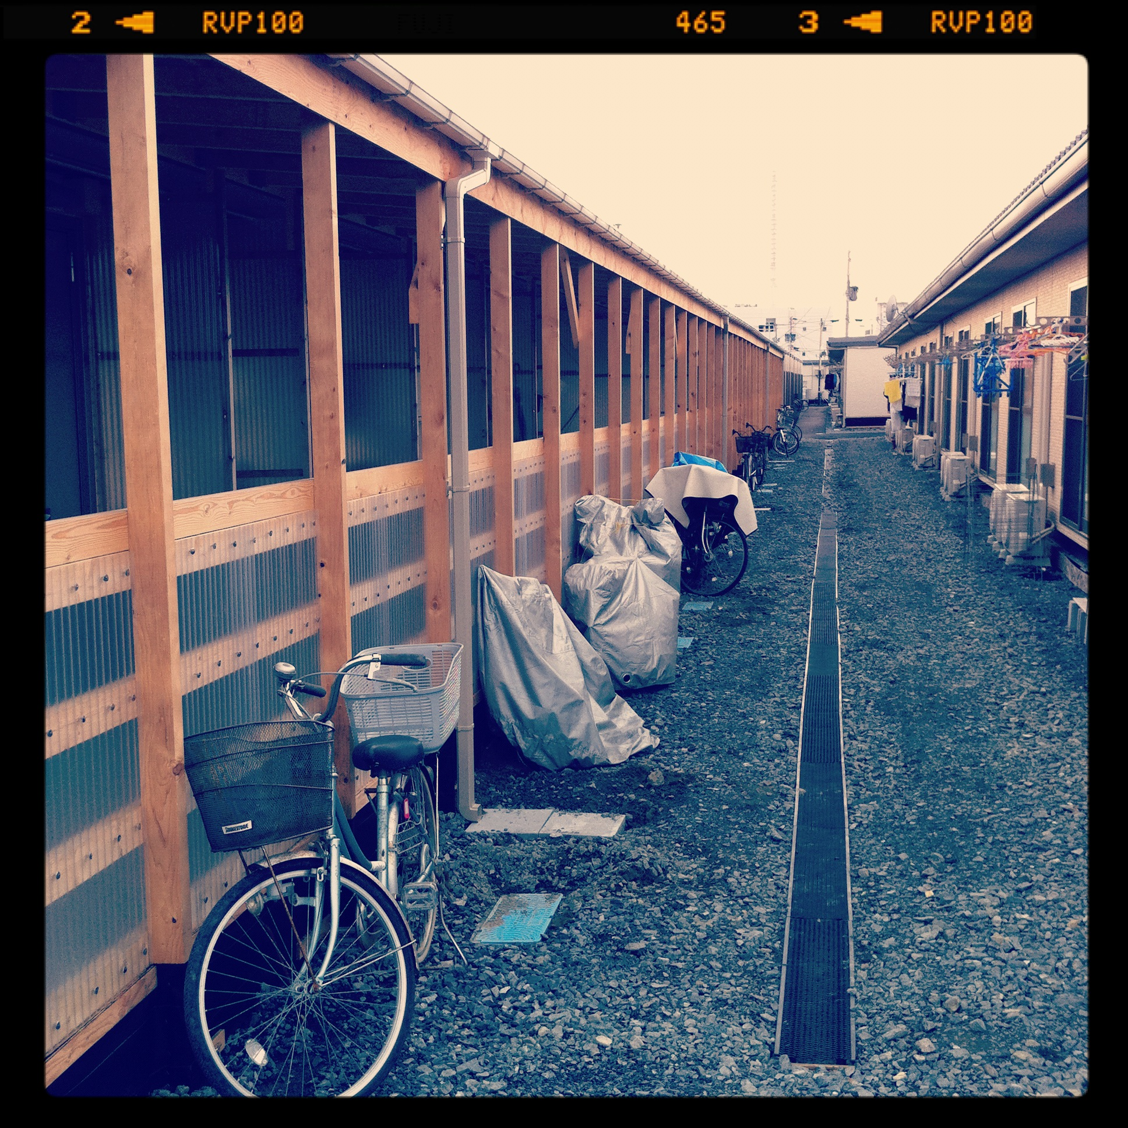

Fig. 5 – Le camp de Minami-Soma. © François Gemenne.

Ces camps ont été érigés dès avril 2011, un mois après la catastrophe. En mai 2012, plus de 52 000 maisons avaient été construites, tandis que le gouvernement payait en sus le loyer de 68 000 familles. Enfin, il faut ajouter à ces chiffres les 19 000 appartements qui ont été réquisitionnés par le gouvernement pour héberger les évacués (Hasegawa 2013). C’est donc un peu moins de 40% des déplacés qui ont été hébergés dans des camps, tandis que la majorité a occupé des appartements réquisitionnés par le gouvernement, ou dont le loyer a été payé par le gouvernement.

Au départ, le type d’hébergement était largement déterminé par le lieu d’origine des évacués. Mais au fil du temps, la sociologie de ces camps a profondément évolué : au début s’y trouvaient des familles de toutes classes sociales, mais les familles les plus affluentes ont rapidement quitté les camps pour déménager dans un nouveau logement, sans attendre les aides gouvernementales. Peu à peu ne sont donc restées dans les camps que des populations âgées et pauvres, qui ne pouvaient pas reconstruire leur vie ailleurs, et ne pourront pas non plus retourner dans la zone contaminée, tandis que ceux dont le capital social était plus riche avaient depuis longtemps déménagé. La mixité sociale des débuts a été remplacée par une ségrégation entre ceux qui pouvaient déménager et ceux qui n’avaient d’autre choix que de rester, entre ceux qui pouvaient retrouver un logement et/ou un emploi ailleurs, et ceux qui restaient dépendants des aides du gouvernement. Le processus d’évacuation, relativement égalitaire au départ, a donc très vite exacerbé les inégalités sociales. Aujourd’hui, alors que les camps sont surtout occupés par des populations pauvres et marginalisées, il ne s’exerce plus guère de pressions politiques pour débloquer les compensations et envisager la fin des camps : ceux qui y résident aujourd’hui se sentent abandonnés des autorités, et ne nourrissent plus guère d’espoir quant à la possibilité de déménager un jour.

Tout est donc fait, dans les camps, pour donner une apparence de normalité, et l’on en viendrait presque à oublier que les maisons sont préfabriquées et construites à la hâte. Les camps font aujourd’hui partie intégrante des villes et villages dans lesquels ils sont installés, et les évacués se sont mêlés à la population, tout en continuant de porter le label d’évacués de Fukushima comme un stigmate. Le camp lui-même, on l’a dit, n’est pas nommé comme tel : c’est un abri, comme s’il s’agissait d’effacer la logique de confinement et d’y substituer une logique de protection.

Au sein des habitants des camps, une inégalité supplémentaire s’opère entre ceux qui peuvent envisager la perspective d’un retour, et ceux qui ne le peuvent pas, ou difficilement. Les premiers ont été déplacés par le tsunami et peuvent envisager, à terme, de rentrer chez eux, une fois les aides débloquées et les plans de reconstruction avancés. Les seconds, quant à eux, ont été déplacés par l’accident nucléaire : malgré les plans de décontamination, leurs perspectives de retour sont plus qu’incertaines.

Mais pour les uns comme pour les autres, le camp a pris une dimension permanente. Ces camps de maisons préfabriquées sont aujourd’hui des lieux dans un entre-deux, pas tout à fait des abris temporaires, mais pas non plus des résidences permanentes. Comme les résidents des trailer-parks de Katrina, leurs habitants sont livrés à eux-mêmes, dans l’attente d’une intervention des autorités, une attente qui n’a pas de fin en vue.

3ème partie : La zone contaminée, un camp qui ne dit pas son nom

La situation de ceux qui n’ont pas été évacués, pourtant, n’est guère plus enviable. L’évacuation, en effet, a été réalisée en plusieurs phases successives : après avoir suivi une logique de zones concentriques, c’est ensuite le niveau de radioactivité qui a déterminé les processus d’évacuation. Le 22 avril 2011, le gouvernement commençait à identifier les zones avec un haut degré de radioactivité (plus de 20 mSv par an), dont il recommandait l’évacuation dans un délai d’un mois. Le nuage radioactif, en effet, n’avait évidemment pas suivi une progression par cercles concentriques, on l’on observait donc un décalage significatif entre les zones évacuées et les zones contaminées, comme on le voit sur la carte ci-dessous.

Fig. 6 – Nuage radioactif suite à l’accident de la centrale de Fukushima-Daiichi. Seule la zone colorée en gris foncé a été complètement évacuée. © Prof. Hayakawa, Université de Gunma, 18 juin 2011.

Le 16 juin 2011, plus de trois mois après la catastrophe, le gouvernement allait pousser cette logique plus loin encore, puisque des mesures de radioactivité allaient être réalisées directement dans les habitations : pour ceux qui habitaient dans des maisons présentant un taux de radioactivité supérieur à 20 mSv par an, on allait recommander l’évacuation. Les particules radioactives se fixent en particulier sur certaines textures (la végétation notamment), de sorte que deux lieux très proches pourront présenter des taux de radioactivité très différents. Au sein d’un même village, voire même au sein d’une même rue, il est parfois arrivé que certaines habitations présentent des taux de radioactivité très élevés, tandis que d’autres présentaient des taux conformes à la normale. Cette différence a engendré des conditions d’évacuation très différentes : tandis qu’on recommandait à ceux qui habitaient des maisons ‘contaminées’ d’évacuer, on disait aux autres de rester chez eux : des villages entiers se sont ainsi vidés, à l’exception de quelques habitants dont la maison n’avait pas été touchée par la radioactivité. Pour ceux-là, habitants de villages désormais désertés, aucune procédure d’évacuation n’avait été prévue, souvent à leur grande incompréhension.

La logique qui avait prévalu parmi les autorités au-moment de l’évacuation avait été celle d’une évacuation a minima : les procédures avaient été largement improvisées, par vagues successives. Plus on évacuait, plus les coûts s’élevaient, puisque chaque foyer évacué était éligible à des aides de l’Etat et de TEPCO, l’opérateur de la centrale. Surtout, au-delà des coûts financiers, chaque zone évacuée représentait désormais un territoire perdu, abandonné à la radioactivité, et dont la reconquête serait difficile.

En l’absence d’un seuil universel de dangerosité de la radioactivité (chaque pays possède des normes différentes), et devant la volonté du gouvernement de minimiser autant que possible les dangers liés à la contamination nucléaire, beaucoup d’habitants ont pris leur sort en mains et se sont équipés de compteurs Geiger, dont les stocks dans les magasins allaient être dévalisés. Beaucoup se sont également tournés vers Internet pour évaluer le niveau de danger de la zone ou de l’habitation dans laquelle ils vivaient. Dans ces populations livrées à elles-mêmes, face à des informations officielles auxquelles elles ne croyaient plus, beaucoup ont ainsi pris la décision d’évacuer par leurs propres moyens. Le sentiment que l’accident nucléaire n’était toujours pas sous contrôle et la multiplication des incidents sur le site de la centrale ont évidemment renforcé ce sentiment de danger.

Les évacuations spontanées se sont ainsi multipliées, en l’absence de tout encadrement par les autorités. Mais ces « évacués volontaires » (jishu hinansha) ont très rapidement été stigmatisés, à la fois par leurs communautés, par les autorités, et par le reste du Japon. Leurs communautés d’origine leur reprochent virulemment de les avoir ‘abandonnées’, tandis que leur décision d’évacuer est considérée comme difficilement justifiable par les autorités et le reste de la population. La plupart de ces évacués sont des femmes, qui ont parfois quitté leur mari pour mettre en sécurité leurs enfants, tandis que celui-ci refusait d’évacuer, par peur de la stigmatisation sociale ou de perdre son emploi. Si leurs communautés d’origine se sentent abandonnées et trahies par les évacués volontaires, il en va de même de ces derniers, qui se désignent parfois eux-mêmes sous le terme de kimin, peuple abandonné, « en référence à la population civile abandonnée à son sort par le gouvernement japonais et son armée en Manchourie vers la fin de la deuxième guerre mondiale » (Augendre et Sugita 2014 :19).
La décision d’évacuer spontanément, a fortiori si l’évacué est un homme, est perçue comme profondément anti-patriotique, un abandon du territoire. Ces évacués doivent faire face à de nombreuses discriminations et brimades : des recherches de terrain menées dans le cadre du projet de recherche DEVAST (2011-2012), mais aussi DILEM (2013-2014), ont montré la profonde stigmatisation dont ces évacués volontaires étaient victimes. Ceux qui sont partis et ceux qui sont restés sont aujourd’hui les prisonniers de deux camps qui ne se parlent plus.
Les zones contaminées sont donc largement désertées, et ne restent guère habitées aujourd’hui que par des populations moins favorisées, souvent plus âgées et incapables de retrouver du travail ailleurs dans le pays. Pour ces populations aussi, la zone est devenue une sorte de camp, dont la frontière est délimitée par les seuils de radiation acceptables. Elles sont volontiers considérées comme maudites, et exemplaires à la fois pour ne pas avoir évacué. Le gouvernement japonais a entrepris des travaux de décontamination de la zone, dont les coûts sont exorbitants et l’efficacité sujette à question. Le projet du gouvernement est clair, et de nature quasi militaire : il s’agit de procéder à marche forcée au retour des populations, de reconquérir le territoire qui a été perdu.
Dans l’ensemble, c’est toute la préfecture de Fukushima, dont le nom reste aujourd’hui associé à l’accident nucléaire, qui est stigmatisée. La zone contaminée est devenue un gigantesque hors-lieu, où les rares habitants qui sont restés vivent désormais une demi-vie, pour reprendre une expression de Mickaël Ferrier (2011). Les projets de décontamination et de reconstruction s’apparentent à une entreprise de reconquête de ce hors-lieu abandonné à la radioactivité et à la stigmatisation, dont l’avenir est pour le moins incertain.

Conclusion
A côté des camps de déplacés à proprement parler, en maison préfabriquées, la catastrophe de Fukushima a aussi induit le découpage de la région en différentes zones. Ce zonage fluctuant, délimité arbitrairement par les autorités en fonction de l’évolution des taux de radioactivité, a provoqué de profondes fractures sociales, définissant aussi des structures différenciées de confinement, d’évacuation, d’indemnisation, et finalement d’identification et de représentations des déplacés. Ce zonage technique et administratif a également conduit à un zonage social, à une stratification des déplacés, selon l’expression d’Augendre et Sugita (2014).
Les camps de Fukushima, en réalité, s’étendent bien au-delà des villages de maisons préfabriquées : les différents niveaux de radiation marquent les frontières d’autant de camps, aux frontières fluctuantes, mais caractérisés par leur permanence. Il reste aujourd’hui assez peu probable que les procédures de décontamination permettent dans un proche avenir de faire tomber les barrières de ces camps. Au contraire, la durée de vie exceptionnellement longue des particules radioactives implique que ce zonage soit amené à rester relativement permanent. Les camps sont donc à la fois délimités par des frontières invisibles, mais qui ont induit une profonde stratification sociale de leurs résidents. Il y a d’abord ceux qui sont restés, et qui habitent aujourd’hui une zone désertée et confinée. Il y a ensuite ceux qui ont été évacués par les autorités, confinés dans l’attente sans fin d’un hypothétique retour. Et il y a enfin ceux qui ont décidé d’évacuer spontanément, confinés dans la marginalisation et l’opprobre. Chacun vit désormais une vie confinée, dans l’attente d’une hypothétique décontamination. Une vie dont les contours sont tracés par les mesures des taux de radioactivité. Une vie préfabriquée.

Références

Agier, M. 2008. « Quel temps aujourd’hui en ces lieux incertains ? », L’Homme 1 (185-186) : 105-120.
Augendre, M. et Sugita, K. 2014. DILEM : Déplacés et Indécis laissés à eux-mêmes après l’accident nucléaire. Rapport d’étape 2013. Lyon : NEEDS/CNRS.
Disaster Evacuation and Risk Perceptions in Democracies (DEVAST), projet de recherche. http://www.devast.org, consulté le 4 février 2014.
Ferrier, M. 2011. Fukushiam, récit d’un désastre. Paris : Gallimard.
Hasegawa, R. 2013. Disaster Evacuation from Japan’s 2011 Tsunami Disaster and the Fukushima Nuclear Accident. Paris : IDDRI.
IDMC. 2013. Global Estimates 2012. People displaced by natural hazard-induced disasters. Geneva: IDMC.

